Prénom : Classe :

Evaluations octobre 2006
Mathématiques
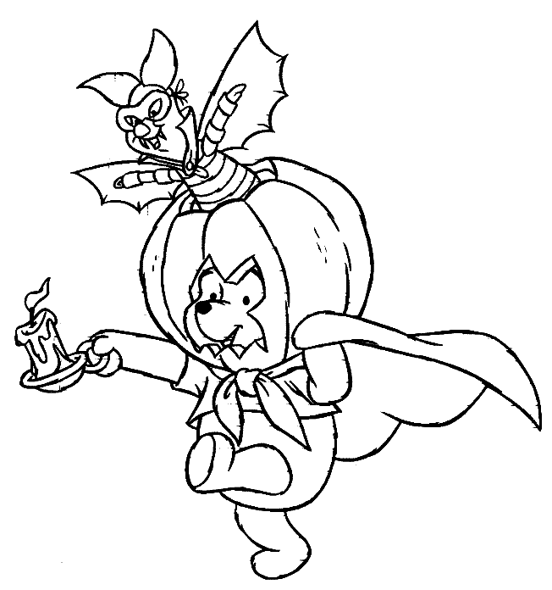

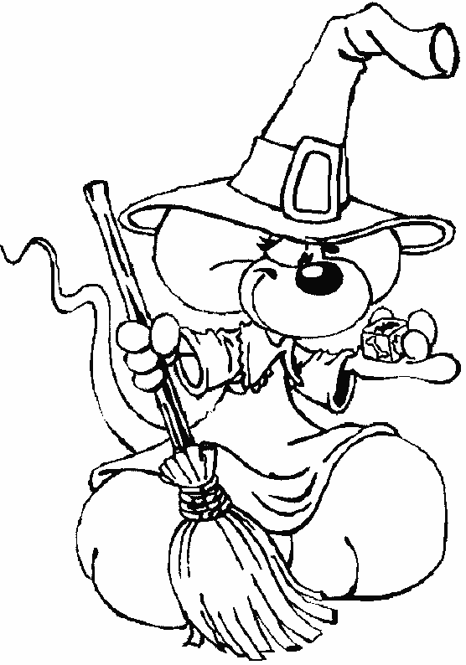 | 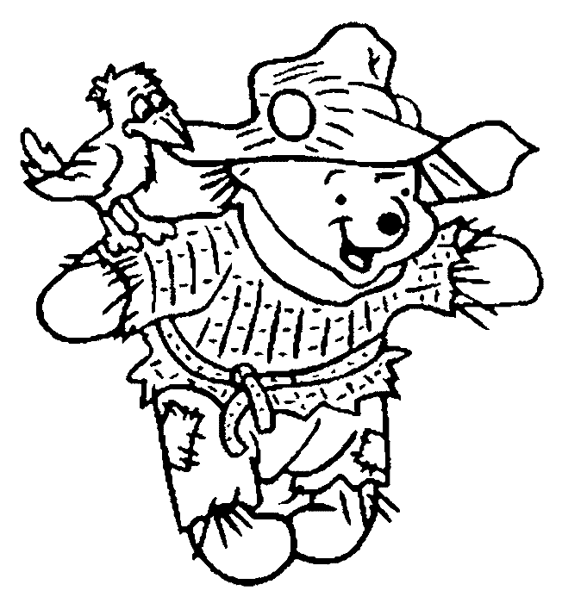 | 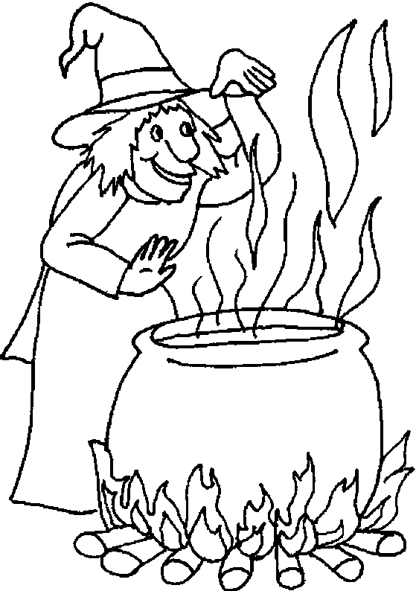 | 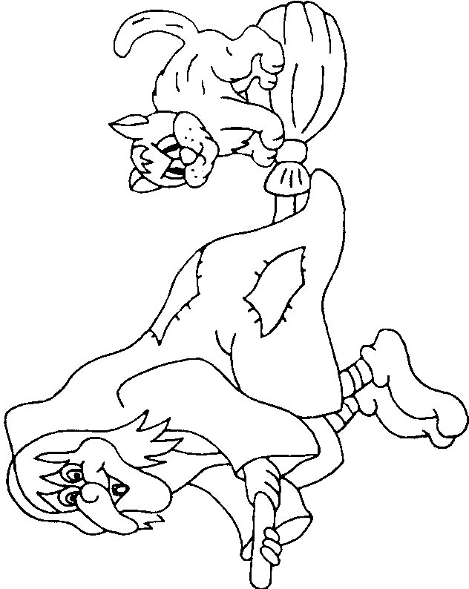
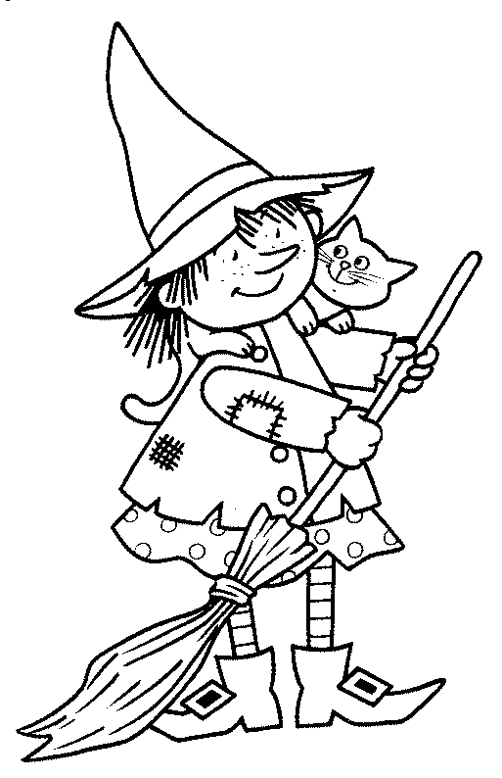 | 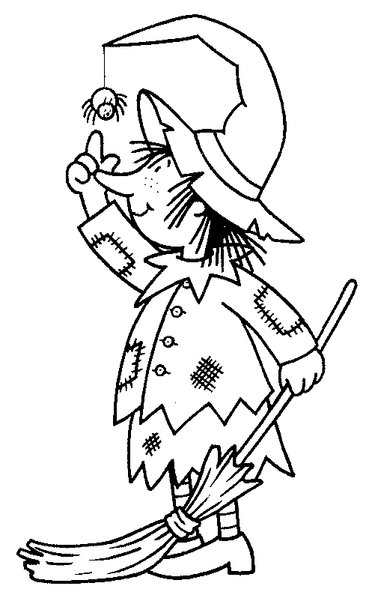 | 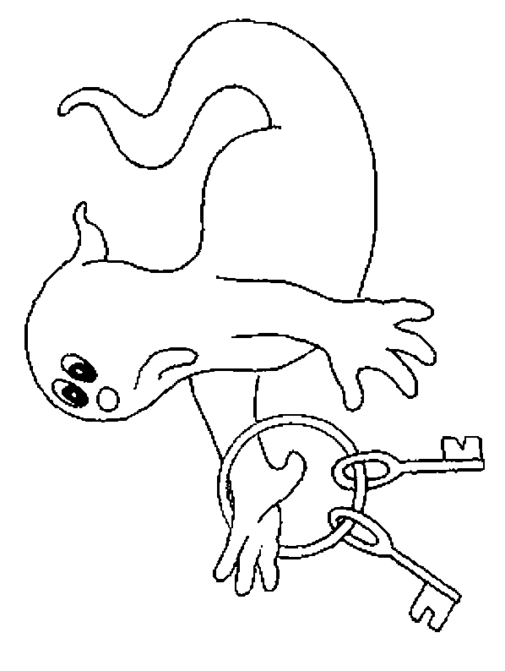 | 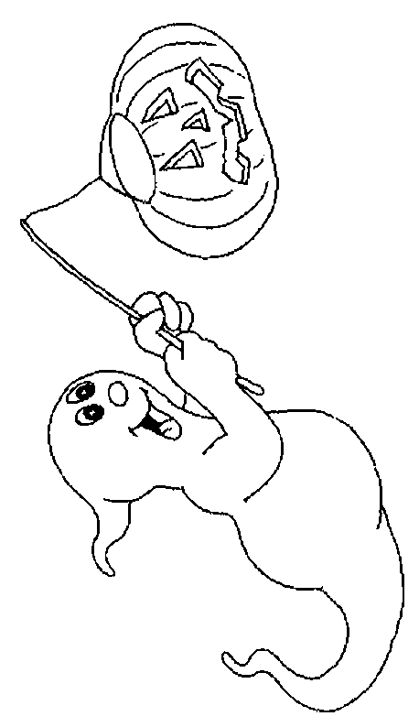
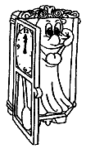 | 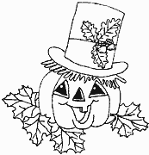 |  | 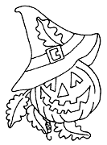
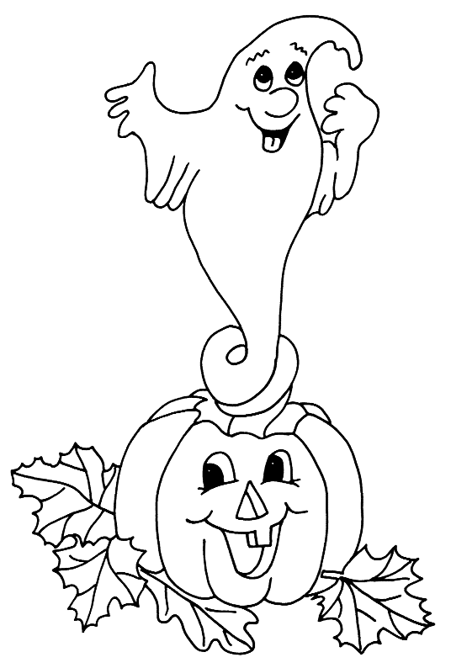 |  | 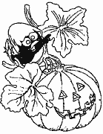 | 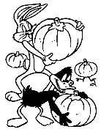
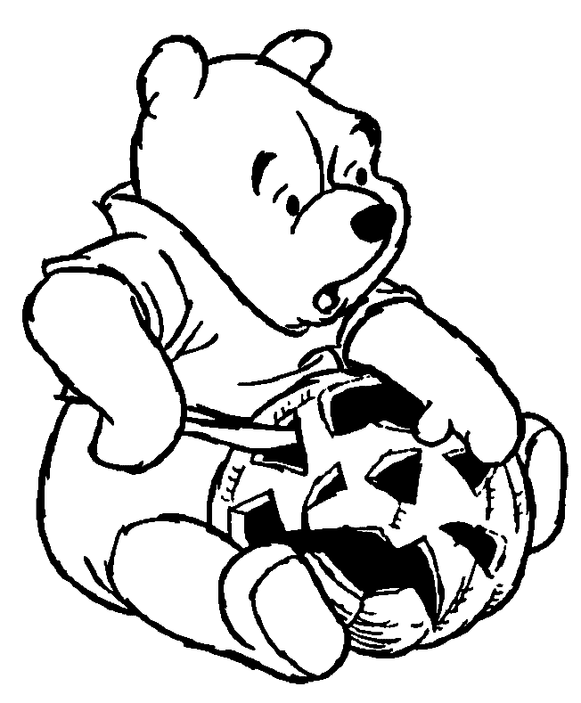 | 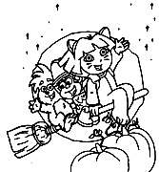 | 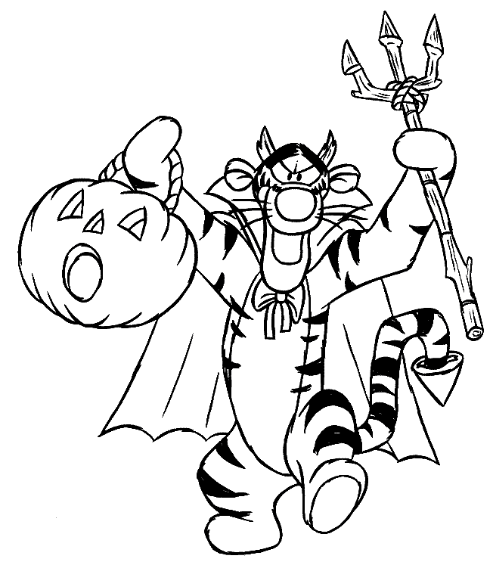 | 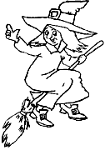

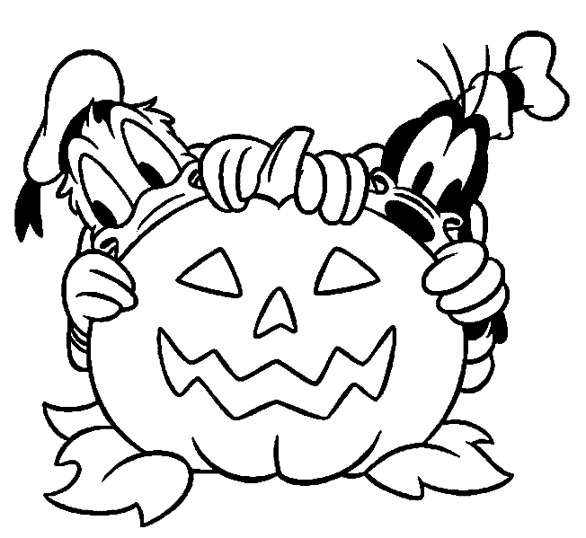 Dictée de nombres.

Calcule jusque 20.

3 + 8 = 7 + 9 =
18 – 14 = 20 – 12 =
5 + 12 = 8 – 4=
13 + 5 = 16 – 11 =
15 – 7 = 6 + 8 =

D +D, D- D

30 + 20 = 30 + 50 = 60 – 40 =
50 + 40 = 100 – 70 = 10 + 80 =
70 – 30 = 60 + 30 = 40 + 60 =
70 + 30 = 90 – 60 = 50 – 40=
+ 80 = 100 30 + = 60 40 = 90 –

Compte de … à ….

de 45 à 56 :

de 37 à 23 :

par 2 de 78 à 96 :

par 2 de 88 à 68 :

par 4 de 16 à 48 :

Le château de 100

1 | 2 | 3 | 4 | 5 | 6 | 7 | 8 | 9 | 10
11 | 12 | 13 | 14 | 15 | 16 | 17 | 18 | 19 | 20
21 | 22 | 23 | 24 | 25 | 26 | 27 | 28 | 29 | 30
31 | 32 | 33 | 34 | 35 | 36 | 37 | 38 | 39 | 40
41 | 42 | 43 | 44 | 45 | 46 | 47 | 48 | 49 | 50
51 | 52 | 53 | 54 | 55 | 56 | 57 | 58 | 59 | 60
61 | 62 | 63 | 64 | 65 | 66 | 67 | 68 | 69 | 70
71 | 72 | 73 | 74 | 75 | 76 | 77 | 78 | 79 | 80
81 | 82 | 83 | 84 | 85 | 86 | 87 | 88 | 89 | 90
91 | 92 | 93 | 94 | 95 | 96 | 97 | 98 | 99 | 100

Colorie : -en rouge, 2 nombres avec 4 dizaines
  - en bleu, 4 nombres avec 3 unités
  - en jaune, 2 nombres avec 5 dizaines
  - en vert, 3 nombres avec 8 unités
  - en mauve, 3D et 9 U
  - en brun, 1D

Entoure en rouge les unités et en bleu les dizaines.

45 78 9 34 87

25 80 12 68 19

76 85 36 71 99

Un petit problème…

Pour Halloween, maman achète un déguisement à Maxime et Juliette.
Maxime veut être un vampire, son déguisement coûte 40 euros. Juliette, sera une momie. Son déguisement coûte 30 euros. Combien maman va-t-elle payer ?

Partages équitables

- Partage ces citrouilles entre 6 enfants, combien de citrouilles par enfants ?

- Colorie

1/3 des sorcières : 1 /4 des épouvantails :
- Partage en 8 parts équitables et colorie deux parts.
J’ai partage en ……… parts. Chaque part représente __ de la tarte.
J’ai colorié __de la tarte.
le calendrier.

  - Complète le mois d’octobre.

lundi | mardi | mercredi | jeudi | vendredi | samedi | dimanche

- Colorie aujourd’hui en jaune
Colorie en vert le troisième mardi d’octobre
Colorie en rouge le dernier samedi d’octobre
Colorie en bleu le jour du bulletin

- Complète

avant – hier : . …………………………………………………………………………………………….

hier :………………………………………………………………………………………………………………

aujourd’hui :…………………………………………………………………………………………………

demain : ………………………………………………………………………………………………………..

après – demain :……………………………………………………………………………………………..

- Donne le nom du mois :

3ème mois :
6ème mois :
10ème mois :
12ème mois :
2ème mois :
4ème mois :

Les amis de 100.

56 + =100 33 + = 100 100 – 47 =
23 + = 100 71 + = 100 100 – 29 =
55 + = 100 98 + = 100 100 – 83 =
39 + = 100 72 + = 100 100 – 12 =
61 + = 100 87 + = 100 100 – 6 =

Je calcule avec les représentations.

34 + 12 = 56 + 28 =

43 + 49 = 67 – 33 =

72 – 47 = 85 – 56 =

Additions et soustractions jusque 100.

34 + 56 = 58 + 19 = 92 – 45 =
18 +27 = 76 – 52= 39 + 48 =
88 -66= 99 – 33= 77 – 19 =
51 + 18 = 32 -17 = 72 – 68 =
23 + 67 = 55 + 22= 56 – 14 =

Décris le chemin du fantôme pour aller à son château.

Dictée spatiale.

Complète les étoiles.

- 10 - 10 - 10 - 10 - 10

Calcule.

4 x 5 = 45 : 5 = 3 x 10 = 50 : 10 =
8 x 5 = 35 : 5 = 7 x 10= 20 : 10=
5 x 5 = 50 : 5 = 9 x 10 = 60 : 10 =
3 x 5 = 20 : 5 = 6 x 10 = 90 : 10 =
7 x 5 = 5 : 5 = 1 x 10 = 100 : 10 =

Un petit problème …

Les enfants ont 80 bonbons à répartir dans 10 paquets. Combien de bonbons y aura-t-il par paquets ?

Manon a préparé 40 biscuits. Chaque enfant reçoit 5 biscuits. Combien y a-t-il d’enfants ?

Colorie la moitié de cinq manières différentes.

Colorie la moitié.

½ de ………… araignées = …………….. =araignées

Dessine le double .

Complète.

le double de 7= la moitié de 80 =
le double de 20= la moitié de 100 =
le double de 50= ½ de 18 =
le double de 12 = ½ de 36 =
le double de 30 = ½ de 70 =
Bon travail !!

